Cours général 13 – Présenter sa famille – décrire un parcours de voyage

I. Échauffement.

1. Quels sont les noms des membres de la famille que vous connaissez?

2. Classifiez les mots ci-après dans le tableau : père, mère, sœur, frère, grand-mère, grand-père, fils, fille, enfants, parents, neveu, tante, nièce, oncle, grands-parents.

Masculin | Féminin | Pluriel

II. Point langue : les adjectifs possessifs.

1. Lisez le texte de la page 144 et identifiez les membres de la famille.

2. Faites l’activité ci-dessous.

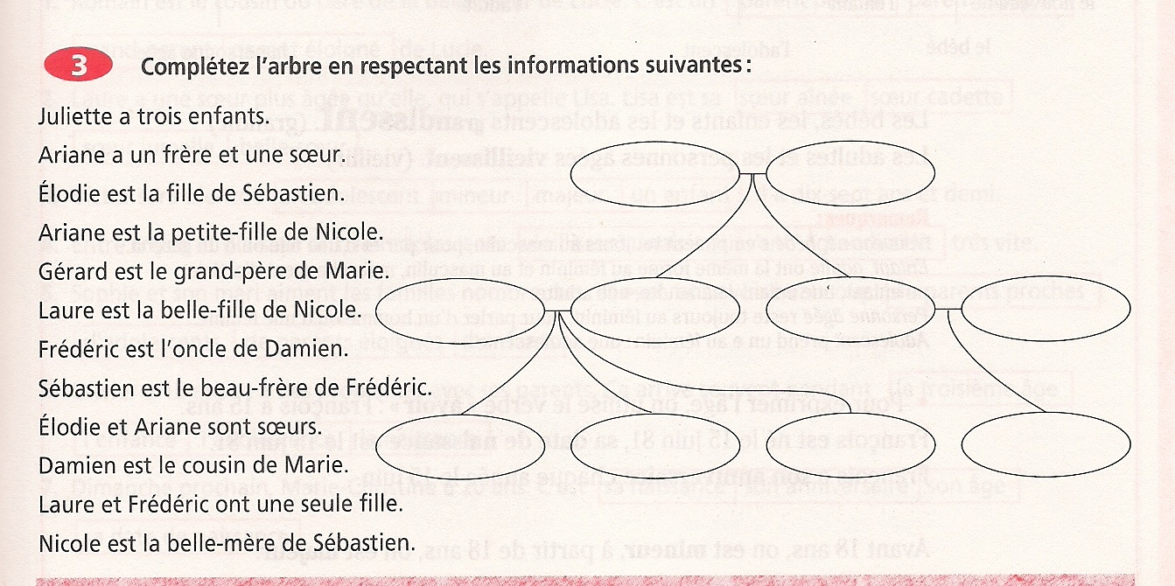

3. Faites les activités de la page 145.

III. Présenter sa famille.

1. Posez des questions à votre voisin(e) sur sa famille : nom, âge, profession, nationalité, goûts et préférences, etc.

Exemple : Comment s’appelle ta mère? Quelle est sa profession? Qu’est-ce qu’elle aime?
Ma mère s’appelle _________________. Elle est _____________. Elle aime ________

Complétez le tableau.

Lien de parenté
Nom
Age
Profession
Nationalité
Goûts et préférences

2. Présentez quelques informations sur un des membres de la famille de votre voisin(e).

Exemple : Sa mère s’appelle ________________. Elle a ______________________.

IV. Point langue : les prépositions avec les pays et les villes.

1. Observez les prépositions dans les phrases suivantes.

- Il habite en France, à Lyon.
- Marine va à Trois-Rivières, au Canada.
- Nous vivons à Bâton Rouge, aux États-Unis.
- Elles partent premièrement en Équateur et après à Guadalajara, au Mexique.
- Je travaille à Londres, en Angleterre.

2. Complétez le tableau avec les prépositions appropriées.

Noms de pays au féminin | Noms de pays au masculin | Noms de pays au pluriel | Noms de villes
Consonne :

Voyelle :

V. Décrire un parcours de voyage.

A l’aide des cartes postales fournies par votre professeur, faites un parcours de voyage en utilisant les expressions ci-dessous.

Exemples :
Premièrement, je vais à / en / au / aux..... Je vais rester une semaine. Je vais connaître / voir / visiter …
Ensuite, je vais à / en / au / aux…. Je vais rester trois jours. Je vais connaître / voir / visiter …

